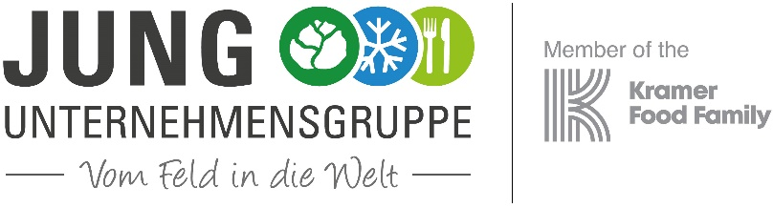
Nachhaltigkeitsmanagement

Die Jung Unternehmensgruppe ist ein Teil der europaweit agierenden Kramer Food Family. Als zentrale Verwaltungsgesellschaft der Jung Unternehmensgruppe erbringt die Hermann Jung-Kramer GmbH Dienstleistungen in den Bereichen Geschäftsführung, Strategie, Rechnungswesen und IT für die Betriebsteile der Jung Unternehmensgruppe. Zusammen mit ihren Tochtergesellschaften sorgt sie täglich dafür, dass unsere Produkte „vom Feld in die Welt“ gelangen.
…und mit deiner zukünftigen Beteiligung so nachhaltig, umweltschonend und sozialverträglich wie möglich . Du hast eine Leidenschaft für die Themen Nachhaltigkeit und Umweltschutz, zeigst eine hohe Einsatzbereitschaft und Eigenmotivation, arbeitest strukturiert und liebst es, neue Themenfelder voranzutreiben? Wenn du diese Eigenschaften besitzt, bewirb dich zum nächstmöglichen Zeitpunkt für unseren Standort Möckmühl/Jagsthausen als
Nachhaltigkeitsmanager*in (m/w/d)
Als Nachhaltigkeitsmanager*in besteht dein übergeordnetes Ziel darin, die Nachhaltigkeit von unseren Unternehmen, Dienstleistungen und Produkten unter sozialen, ökonomischen und umwelttechnischen Aspekten zu fördern und sicherzustellen. Nachhaltigkeitsmanagement als neues Themenfeld empfindest du genauso als motivierende Herausforderung wie neue regulatorische Anforderungen.

Du wirst…
- die Erstellung und regelmäßige Weiterentwicklung unserer Nachhaltigkeitsstrategie durchführen
- die operative Umsetzung unserer Nachhaltigkeitsziele betreuen
- einen jährlichen Nachhaltigkeitsbericht erstellen, Daten zur Nachhaltigkeitsmessung (KPI`s) erfassen, analysieren und reporten
- Energie-, Klimaschutz- und CSR-Konzepte ausarbeiten und nachverfolgen
- zusammen mit unserem Energiemanagementteam das Energiemanagementsystem nach ISO 50001 aufrechterhalten und weiterentwickeln
- Wirksamkeitsprüfungen innerhalb der Verfahren des EnMS durchführen
- Deine Kolleginnen und Kollegen zu den Themen Nachhaltigkeit, Energieeinsparung / Energieeffizienz schulen und sensibilisieren
- bei der Vorbereitung, Durchführung und Nachbereitung erforderlicher Audits und Projekten zu den Themenfeldern Energie & Nachhaltigkeit beraten und unterstützen
- aktuelle Entwicklungen und gesetzliche Regelungen kontinuierlich beobachten sowie Handlungsempfehlungen und ggfs. Maßnahmen hieraus ableiten (z.B. Lieferkettensorgfaltspflichtengesetz)
- dich regelmäßig mit unseren Kollegen der Kramer Food Family in Bezug auf unsere Nachhaltigkeitsstrategie austauschen und auch die Kommunikation nach extern in Richtung unserer Kunden & Geschäftspartner zu diesen Themenfeldern übernehmen

Du hast…
- ein abgeschlossenes Studium oder eine vergleichbare Qualifikation mit dem Schwerpunkt Nachhaltigkeits-/ Umweltmanagement, Energietechnik oder Betriebswirtschaft mit Berufserfahrung im thematischen Umfeld der Nachhaltigkeit
- sehr gute Kenntnisse in diesen Bereichen sowie den relevanten Rechtsvorschriften und hast bestenfalls eine Aus- / Weiterbildung im Bereich der Nachhaltigkeitszertifikate oder zum EnMB absolviert
- Organisationsgeschick, technisches Verständnis, analytische Fähigkeiten und die Bereitschaft zur Weiterentwicklung
- Spaß an einer Zusammenarbeit im Team und der Vernetzung mit anderen Fachabteilungen, du bist ein offener Charakter mit der Bereitschaft, Verantwortung zu übernehmen
- die Fähigkeit zur Problemlösung und arbeitest eigenständig, ziel- und ergebnisorientiert
- sehr gute kommunikative Fähigkeiten. Die gängigen MS-Office-Anwendungen (Word, Excel, PowerPoint) und ein sehr gutes Sprachgefühl (Deutsch & Englisch in Wort & Schrift) sind deine Werkzeuge, um Themen zielgruppengerecht aufzubereiten und visuell ansprechend darzustellen
Als Teil unseres Teams trägst du dazu bei, eine nachhaltige Zukunft in einem absoluten Trend-Markt zu gestalten – wir freuen uns auf DICH!
Wenn wir Dein Interesse geweckt haben, freuen wir uns auf Deine vollständigen Bewerbungsunterlagen, die Du uns bitte online an folgende E-Mail-Adresse sendest, bewerbung@jung-kramer.de oder per Post an
Hermann Jung-Kramer GmbH
Frau Nina Hafner - Personalabteilung
Habichtshöfe 6, 74219 Möckmühl
+49 6298/93679-419

